администрация МУНИЦИПАЛЬНОГО ОБРАЗОВАНИЯ СОСНОВОБОРСКИЙ ГОРОДСКОЙ ОКРУГ ЛЕНИНГРАДСКОЙ ОБЛАСТИ

постановление

от 22/07/2019 № 1556

О внесении дополнений в постановление администрации
Сосновоборского городского округа от 18.12.2009 № 2094
«Об утверждении Порядка использования бюджетных ассигнований
резервного фонда администрации Сосновоборского городского округа»

В соответствии со статьей 81 Бюджетного кодекса Российской Федерации, статьей 37 Положения о бюджетном процессе в Сосновоборском городском округе, утвержденного решением совета депутатов от 20.11.2007 № 143 «Об утверждении «Положения о бюджетном процессе в Сосновоборском городском округе» в новой редакции», администрация Сосновоборского городского округа п о с т а н о в л я е т:

1. Внести дополнения в постановление администрации Сосновоборского городского округа от 18.12.2009 № 2094 «Об утверждении Порядка использования бюджетных ассигнований резервного фонда администрации Сосновоборского городского округа» (с изменениями):
1.1. Внести в Порядок использования бюджетных ассигнований резервного фонда администрации Сосновоборского городского округа (далее – Порядок) следующие дополнения:
1.1.1. Пункт 4 после слов «и других чрезвычайных ситуаций» дополнить текстом следующего содержания: «на оплату исполнительных листов, штрафов и судебных расходов, предъявленных главным распорядителям бюджетных средств и/или муниципальным казенным, бюджетным и автономным учреждениям ».

2. Общему отделу администрации обнародовать настоящее постановление на электронном сайте городской газеты «Маяк».

3. Отделу по связям с общественностью (пресс-центр) Комитета по общественной безопасности и информации разместить настоящее постановление на официальном сайте Сосновоборского городского округа.

4. Настоящее постановление вступает в силу со дня официального обнародования.
5. Контроль за исполнением настоящего постановления оставляю за собой.

Глава администрации
Сосновоборского городского округа М.В.Воронков

Исп. Дикамбаева В.А.
КФ (881369)22176; ЛЕ

СОГЛАСОВАНО:

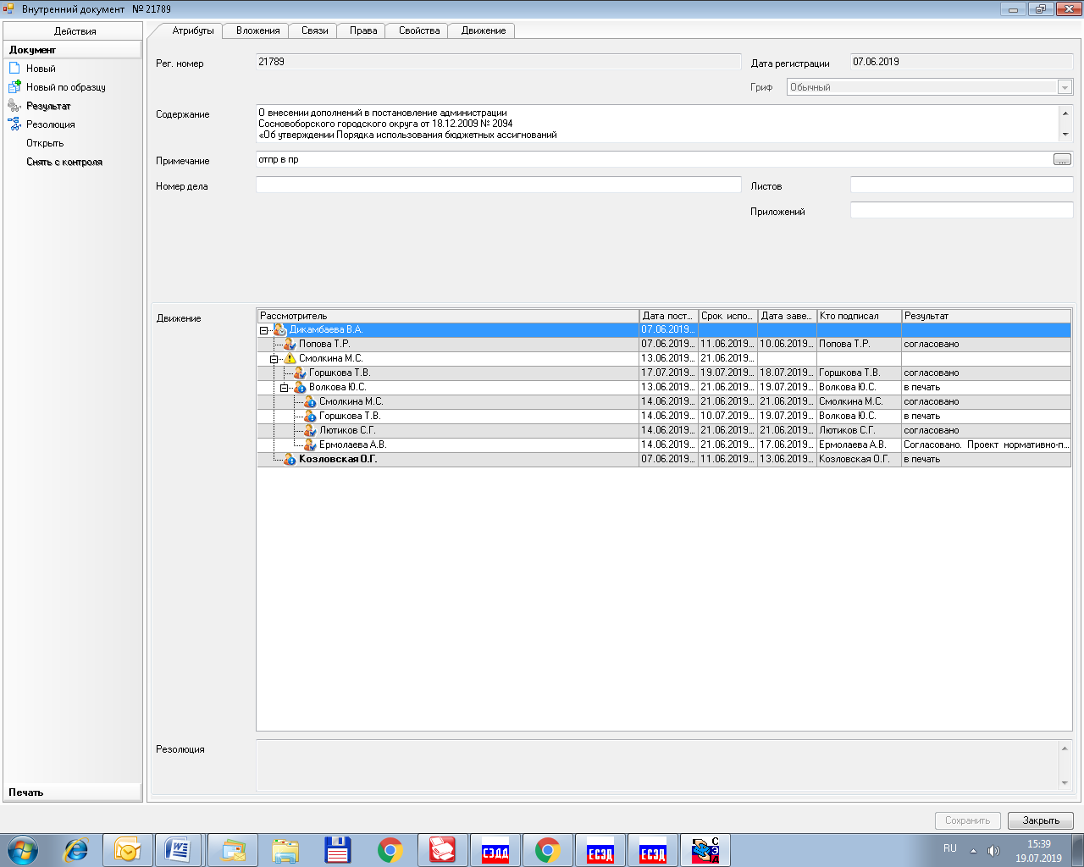

Рассылка:
ОО, КФ, ЦБ, пресс-центр

